«ДЕНЬ АИСТА»
17.03.2015
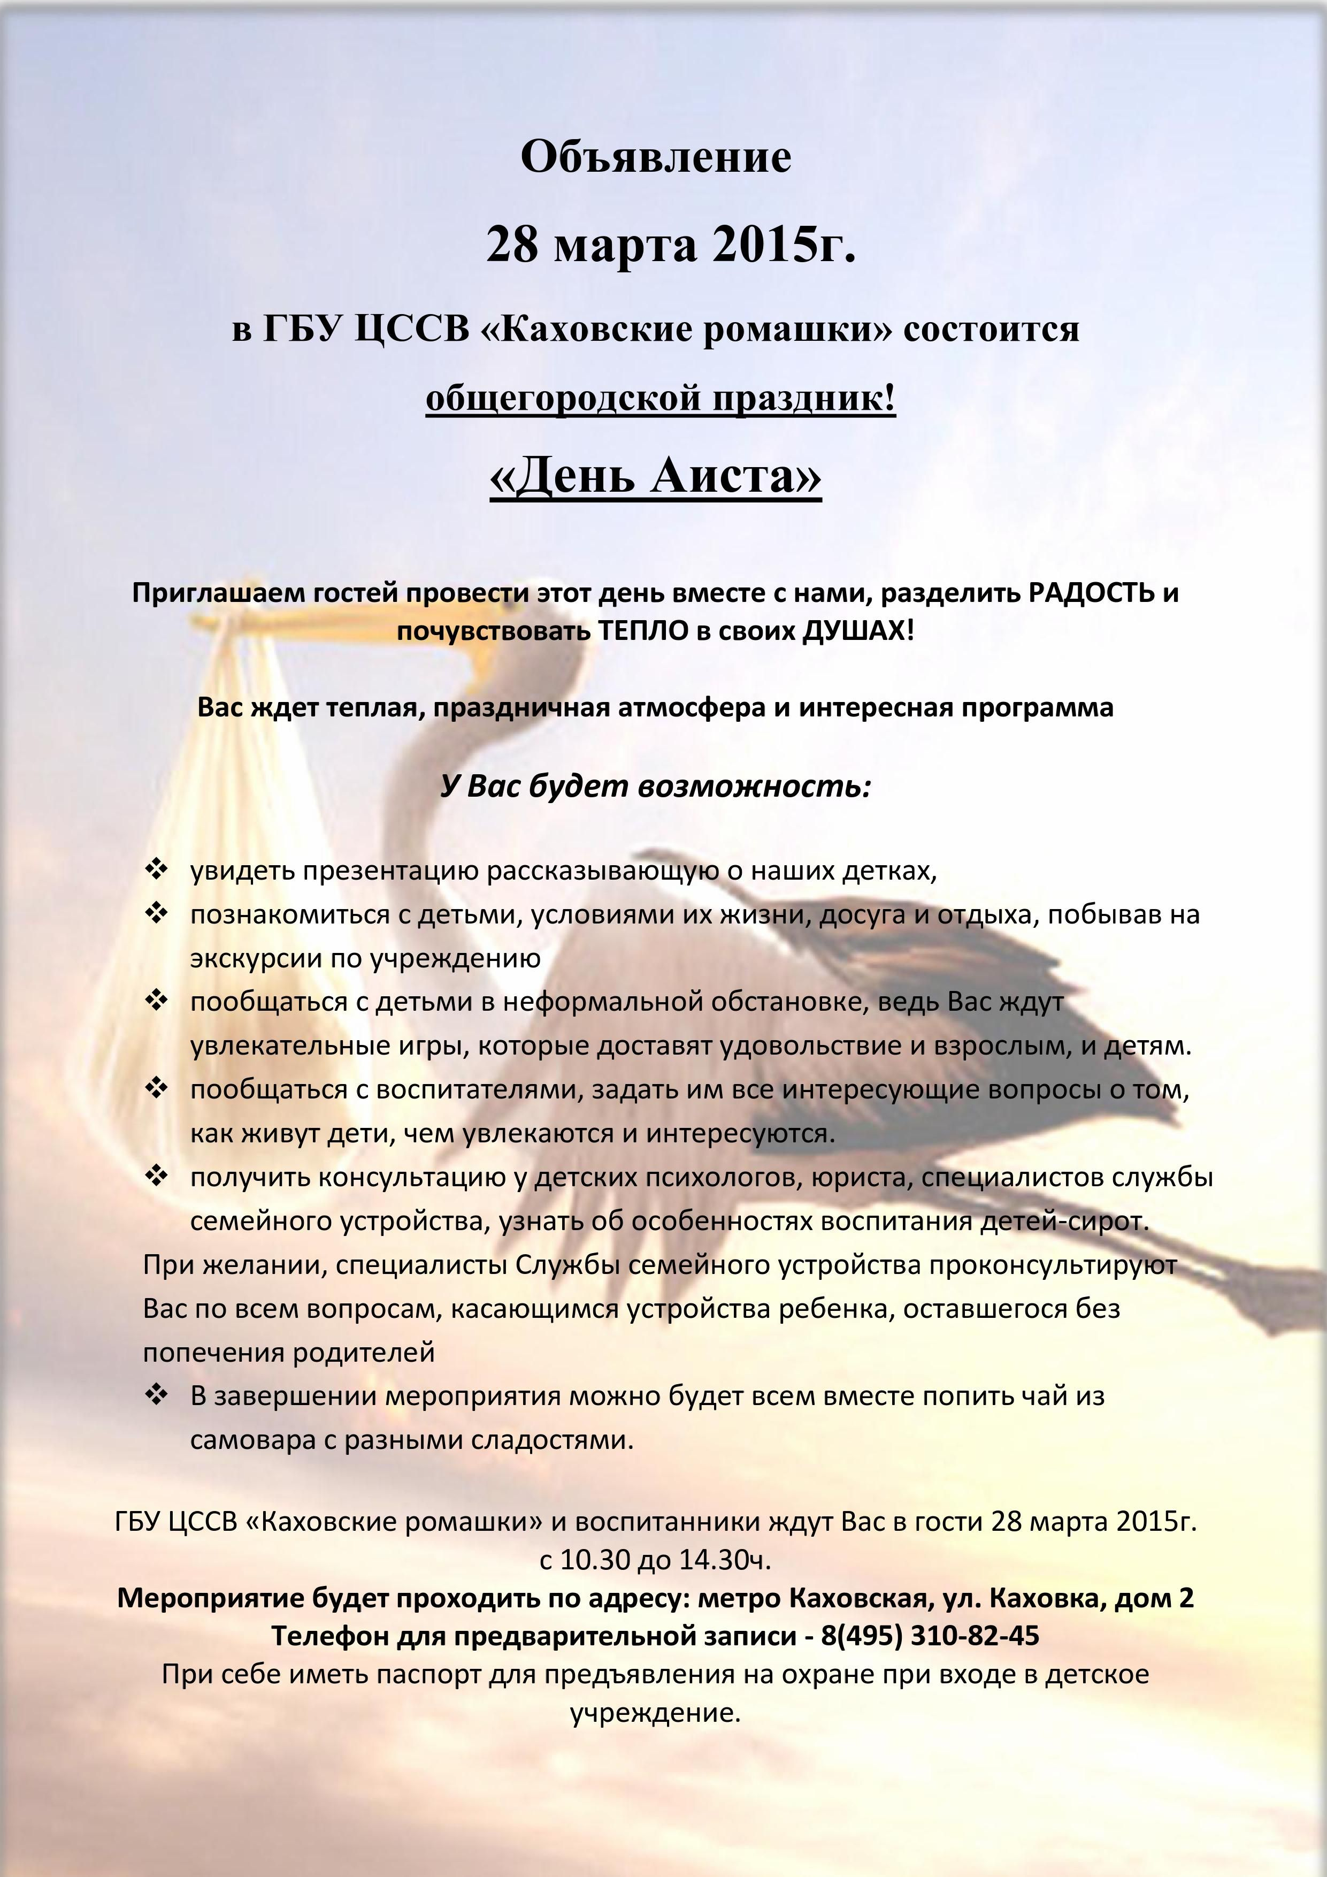

Программа проведения мероприятия «ДЕНЬ АИСТА» в Государственном бюджетном учреждении города Москвы доме-интернате «Центр содействия семенному воспитанию «Вера. Надежда. Любовь»

Департамента социальной защиты населения города Москвы
Дата проведения: 28 марта 2015 года
Время проведения: 10.00- 12.30
Продолжительность мероприятия: 2 часа 30 минут
Цель мероприятия: Знакомство граждан, желающих принять детей - сирот и детей, оставшихся без попечения родителей, на семейные формы воспитания, с воспитанниками детского дома, условиями их проживания, развития и подготовки к самостоятельной жизни и жизни в замещающей семье.
Регламент мероприятия
10.00 10.30 Встреча гостей
• Регистрация
• Каждому гостю выдается раздаточный материал (программа проведения мероприятия, материалы для потенциальных усыновителей)
10.30- 11.00 Концерт
• Музыкальное представление «Весенняя капель!» с участием воспитанников.
11.00 - 11.30 Проведение обзорной экскурсии для гостей
• Посещение группы №8, группы №9, 11
11.30 - 12.00 Свободный микрофон
• Вопросы - ответы
• Консультации специалистов
12.00- 12.30 Чаепитие

Адрес страницы: http://bv.mos.ru/social-sphere/detail/1663669.html
Управа района Бирюлево Восточное города Москвы

